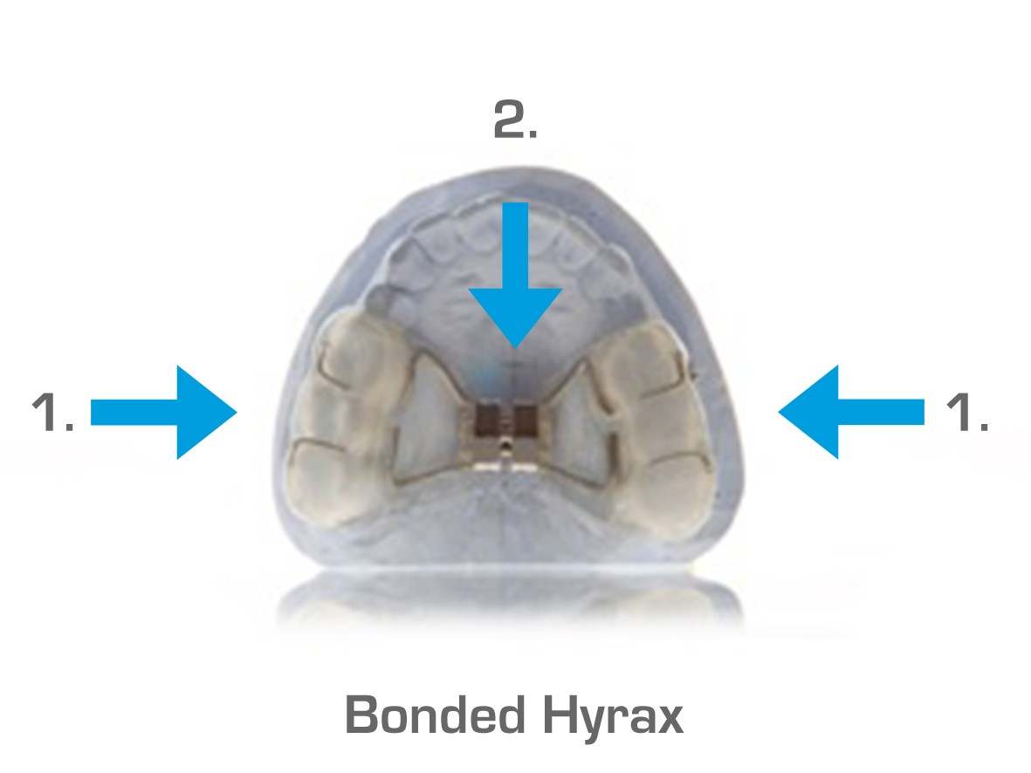

1: de Bonded Hyrax zit aan 1 kant los, je merkt dit als je hem kan bewegen los van de kiezen of als er belletjes ontstaan als je er op bijt.

2: de schroef zit ingegroeid in het tandvlees

in beide gevallen: Bel de praktijk voor overleg

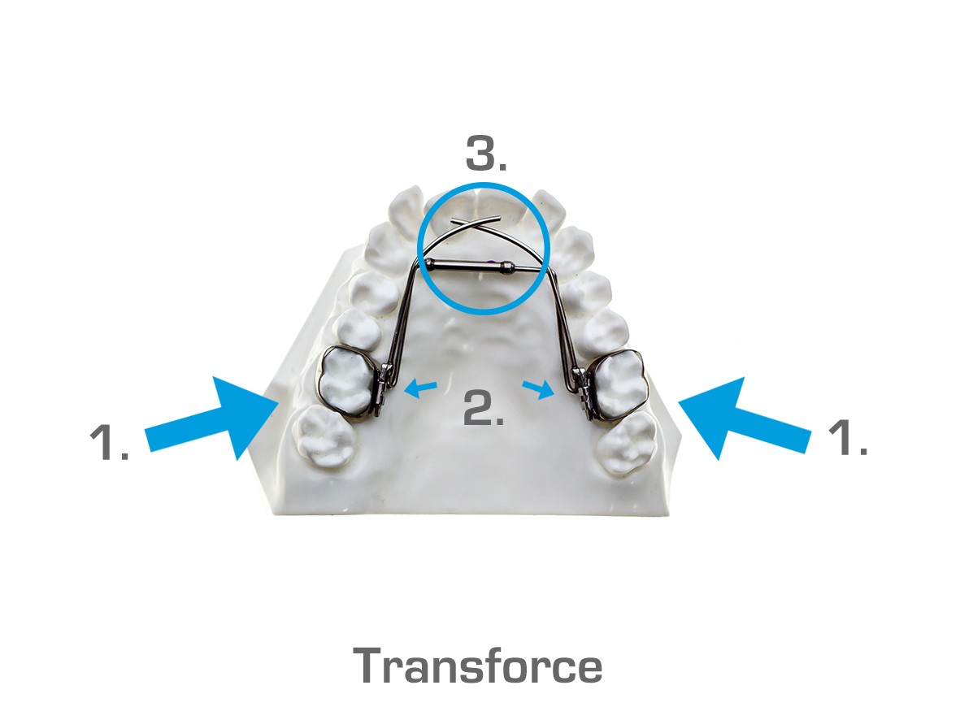

Transforce (onder of boven)

1. de band heeft losgelaten, probeer hem terug te duwen
2. het stangetje heeft losgelaten, probeer hem terug te duwen of de andere kant ook lost te maken, hiervoor moet je een dun ijzerdraadje of elastiekje doorknippen
3. het stangetje veroorzaakt een ontsteking in de mondbodem

lukt dit niet en bij pijn: bel de praktijk voor overleg

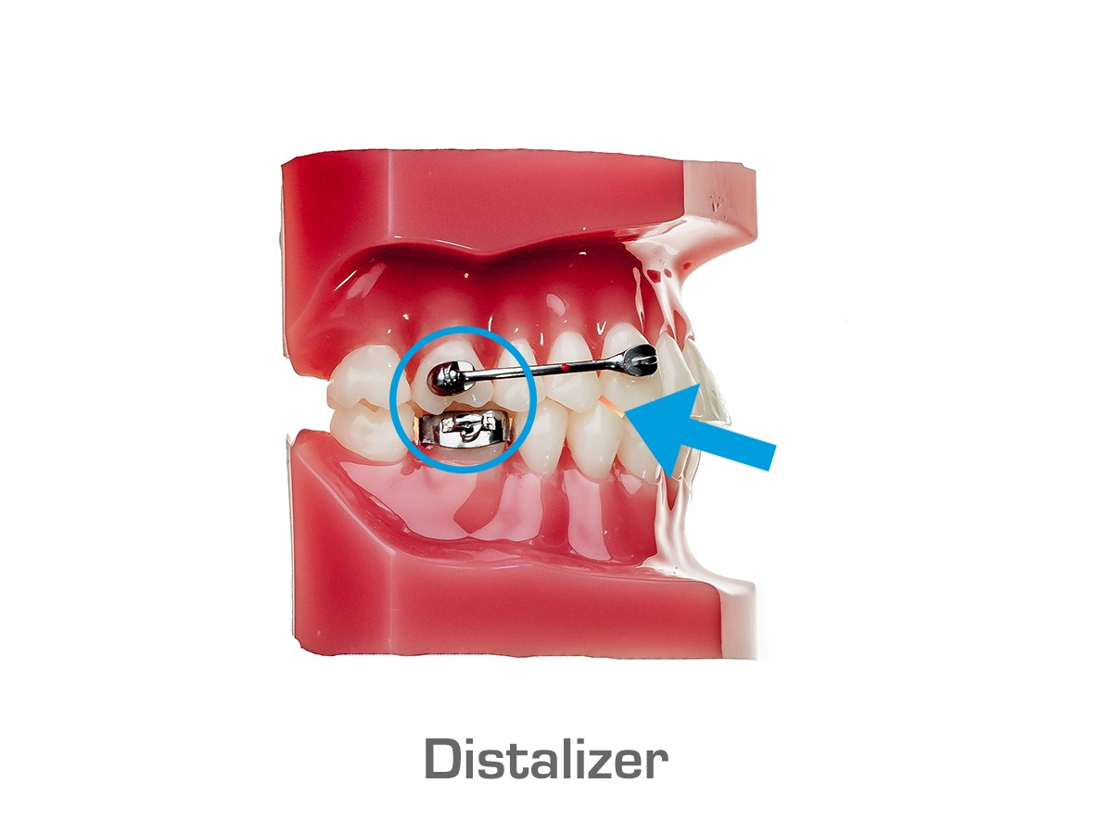

1.De distalizer is in zijn geheel los, bewaar de distalizer

2.De distalizer is alleen voor of achter los, probeer hem zelf helemaal te verwijderen en bewaar de distalizer.

3.De slotjes in de onderkaak zijn los of de doorzichtige beugel van de onderkaak is gescheurd.

In alle gevallen: stop met het dragen van de elastieken en bel de praktijk voor overleg

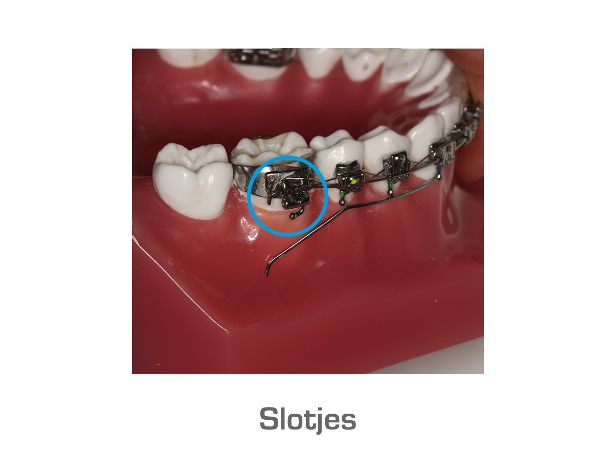

Slotjes: onder en bovenkaak

Als een slotje heeft losgelaten en het stoort: probeer het af te plakken met wax of wat voorgekauwde suikervrije kauwgom, of probeer het slotje helemaal te verwijderen en

bel de praktijk voor overleg

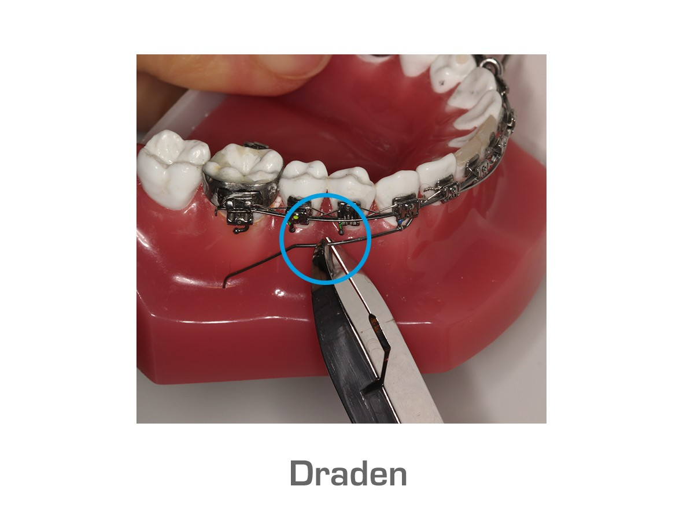

Draden: boven en onder

De draad is te lang: probeer hem zelf af te knippen met een nagelknipper

De draad heeft losgelaten: probeer hem zelf af te knippen of terug te buigen

Lukt dit niet of bij pijn: bel de praktijk voor overleg

Uitneembare beugels

Alle beugels die je zelf in en uit kan doen:

Is de beugel stuk, kwijt?

Past de beugel niet meer goed of doet het pijn bij dragen?

Is er een haakje verbogen of gebroken?

Zit er een breuk of scheur in het hoesje/aligner?

Stop met het dragen van de beugel en bel de praktijk voor overleg

Als het je lukt een foto te maken van je gebit, je beugel en het probleem:

mail die naar: [info@mondzorggroesbeek.nl](mailto:info@mondzorggroesbeek.nl)

zo kunnen we beter overleggen

Zijn je elastieken op? Maak een foto van je gebit met de kiezen op elkaar: zo kunnen we de stand bekijken en mail die naar: [info@mondzorggroesbeek.nl](mailto:info@mondzorggroesbeek.nl)

We bekijken of je nieuwe elastieken nodig hebt